# **Структура технического задания на разработку сайта**

## **Техническое задание на разработку сайта / веб-приложения / веб-сервиса / информационной системы**

## **Аннотация**

В данном техническом задании сформулированы основные функциональные и технические требования к разрабатываемому сайту/веб-приложению.

Документ является основным источником требований для реализации проекта.

## **1. Цели создания сайта**

Здесь приводится описание основных целей и задач проекта.

## **2. Целевая аудитория**

Здесь описывается, кто является основным пользователем проекта и решаемая им задача/потребность.

## **3. Требования к сайту**

### **3.1. Общие требования**

В данном разделе приводятся общие требования к проекту, например доменное имя, название, языки и т.д.

### **3.2. Ролевая модель**

Описание основных ролей, их возможностей и полномочий

Таблица 1 – Ролевая модель

|  |  |  |
| --- | --- | --- |
| Роль | Возможности и полномочия | Кем создается |
| Незарегистрированный пользователь | * Взаимодействие с публичной частью сайта * Регистрация |  |
| Зарегистрированный пользователь | * Взаимодействие с публичной частью сайта * Авторизация * Взаимодействие с личным кабинетом пользователя | Незарегистрированный пользователь |
| Менеджер | Взаимодействие с панелью управления в части обработки заказов пользователя | Администратором |
| Администратор | Взаимодействие с панелью управления | Администратором |

### **3.3. Функциональные требования к публичной части**

В данном разделе перечисляются и описываются все функциональные требования для публичной части сайта, например:

1. Просмотр каталога товаров.
2. Добавление товара в корзину.
3. Заказ обратного звонка.
4. Регистрация.
5. и т.д.

Для каждого функционального требования также должно быть конкретизированы детали, например, какие сведения должен указать пользователь при регистрации: Имя, телефон, email и т.д.

### **3.4. Функциональные требования к личному кабинету клиента**

В данном разделе приводятся функциональные требования к личному кабинета клиента, аналогично пункту 3.3.

### **3.5. Функциональные требования к панели управления (администрирования)**

В данном разделе приводятся функциональные требования к панели управления сайтом. Если сайт реализуется на базе какой-то CMS (система управления контентом) и используется ее стандартная панель управления, то также это необходимо указать.

### **3.6. Требования к структуре сайта**

В данном разделе описывается структура сайта (разделы и связи между ними) для каждого типа пользователя (роли).

#### **3.6.1. Структура публичной части сайта**

Структура разделов публичной части сайта приведена на рисунке ниже.

Рисунок 1 – Структура публичной части сайта

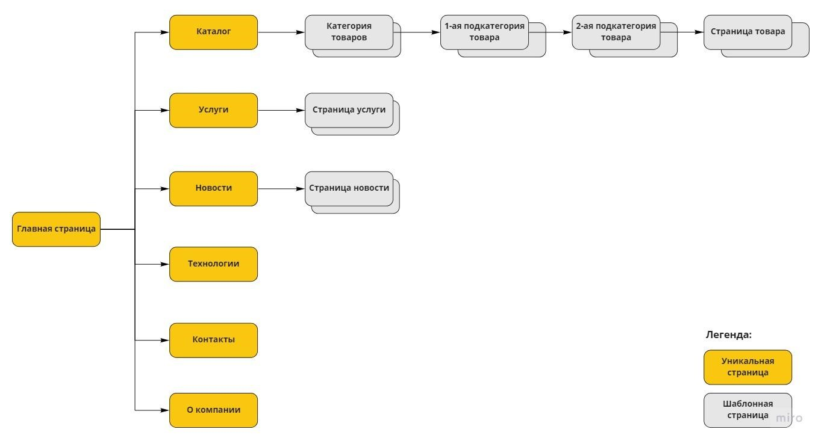

Далее приводится описание каждого раздела, что в нем должно находиться в формате таблицы:

|  |  |  |  |
| --- | --- | --- | --- |
| Раздел / подраздел | Содержимое | Функциональные требования | Требования к контенту |
| Блог | Список статей | * Просмотр статьи * Возможность фильтрации статей по дате и теме * Голосование за статью * Возможность оставить комментарий (только для авторизованных пользователей) | Нужно написать 3 статьи на заданную тему |
| … | … | … | … |

### **3.7. Архитектура сайта**

Сайт представляет собой клиент-серверное веб-приложение, архитектура которого представлена на рисунке ниже.

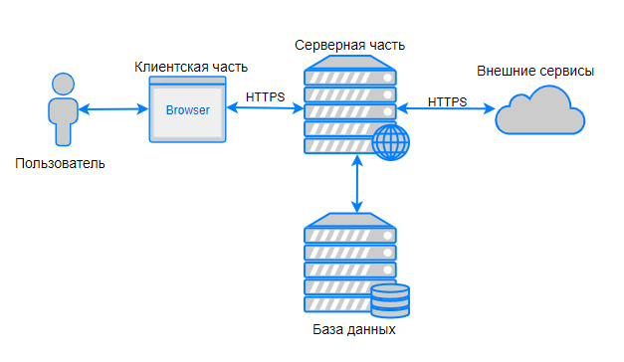

Рисунок 2 – Архитектура сайта

Далее приводится описание всех архитектурных блоков приложения и связей между ними.

### **3.8. Требования к интеграциям**

Приводится список систем, с которыми должна быть выполнена интеграция, а также приводятся ссылки на описание API/модулей для интеграции с данными системами или сервисами.

### **3.9. Технические требования**

При необходимости указываются технические требования, такие как:

* На какой системе (платформе) должен быть разработан проект.
* Требования к используемым технологиям.
* Требования к техническим средствам.
* Требования к адаптивности.
* Требования к кроссбраузерности.
* и т.д.

### **3.10. Требования к дизайну**

Приводятся требования к дизайну веб-интерфейса, а также указываются разрешения экранов, для которых должен быть разработан макет и брейкпоинты адаптации.

### **3.11. Требования к контенту**

В данном разделе необходимо указать какой контент должен быть создан/добавлен Исполнителем, а какой предоставляется Заказчиком.

### **3.12. Требования к внутренней SEO оптимизации**

В данном разделе приводятся требования по внутренней SEO оптимизации сайта.

### **3.13. Требования к к системам аналитики**

В данном разделе приводятся требования по подключению систем аналитики и отслеживания.

### **3.14. Дополнительные требования**

Указываются дополнительные требования, модули и компоненты, которые должны быть использованы в проекте, несколько примеров приведено ниже.

#### **3.14.1. Поисковые подсказки**

При поиске по товарам/услугам пользователю должны предлагаться варианты поисковых запросов, соответствующих введенному запросу.

Пример поисковых подсказок приведен на рисунке ниже.

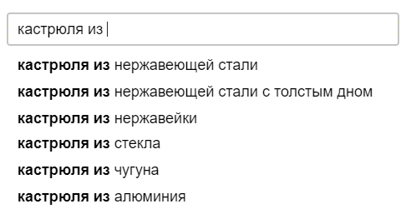

Рисунок 3 – Умный поиск

#### **3.14.2. Требования к уведомлениям**

Для оперативного информирования пользователей о новостях и событиях должна выполняться отправка email уведомлений в случае наступления следующих событий:

* Регистрация пользователя;
* Формирование заказа;
* Изменение статуса заказа;
* Отправка обращения через форму обратной связи;
* Начисление бонусов;
* Новые товары.

## **4. Требования к документации**

Приводится перечень разрабатываемой документации и требований к ней.